Фотоотчет об итогах реализации инициативного проекта
«Ремонт спортивного корта находящегося по адресу: г. Златоуст, ул. им. Карла Маркса, дом 28»

Инициатором инициативного проекта «Ремонт спортивного корта находящегося по адресу: г. Златоуст, ул. им. Карла Маркса, дом 28»выступилдиректор МАУДО «СШОР № 8» Накоряков М.Н.
Реализация инициативного проекта позволит сформировать у подрастающего поколения грамотного использования свободного времени, принципы здорового образа жизни, предоставить возможности для реализации своих потребностей в спортивных занятиях и организовать активный досуг.
Результатом реализации инициативного проекта будет решен ряд важных задач:
- создание спортивных площадок;
- оснащение спортивными снарядами;
- благоустройство территории;
- создание зон отдыха;
- освещение спортивной площадки;
- ограждение спортивной площадки.
Инициативный проект предусматривает следующие работы:
- ремонт спортивного корта (подрядчик ООО «Урал»);
- приобретение модульных зданий, поставщик ООО «Амальгама»;
- перевозка модульных зданий, исполнитель ООО «Уралстар»;
- монтаж модульных зданий, подрядчик ООО «МИКО ЭС»;
- поставка каркасов скамей для модульных зданий, поставщик ООО «Техзапчасть».
Инициативный проект «Ремонт спортивного корта находящегося по адресу: г. Златоуст, ул. им. Карла Маркса, дом 28» реализован в полном объеме.

В ходе реализации инициативного проекта проведены следующие работы:

До | После
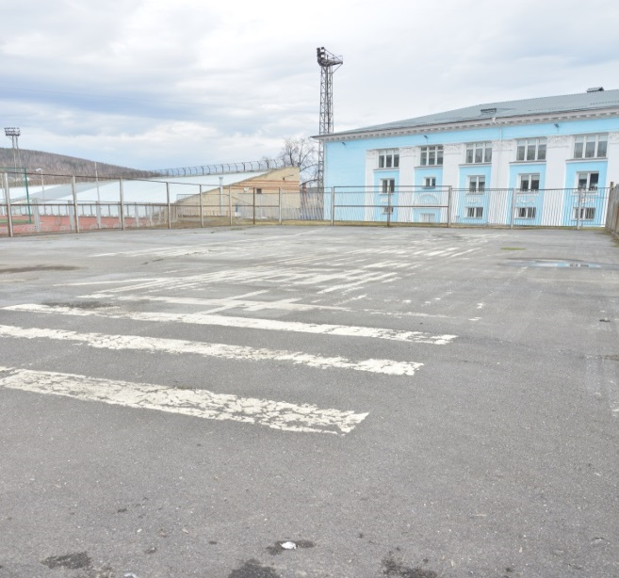 | 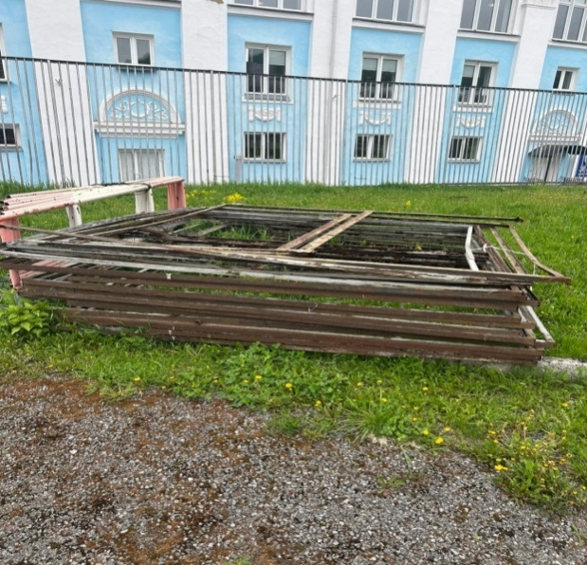
Демонтировано старое ограждение корта.
До | После
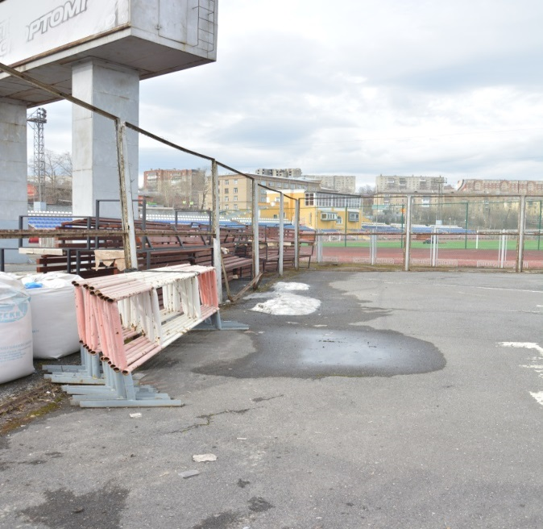 | 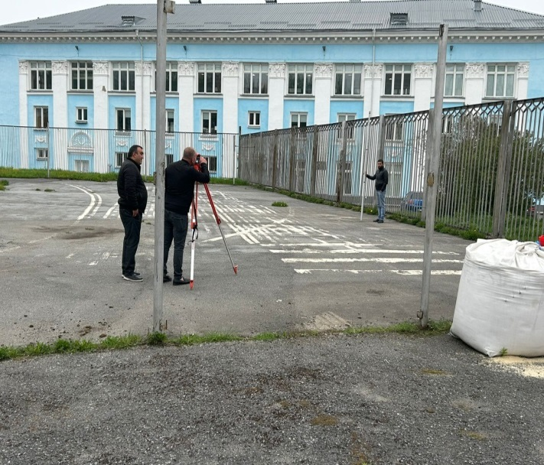
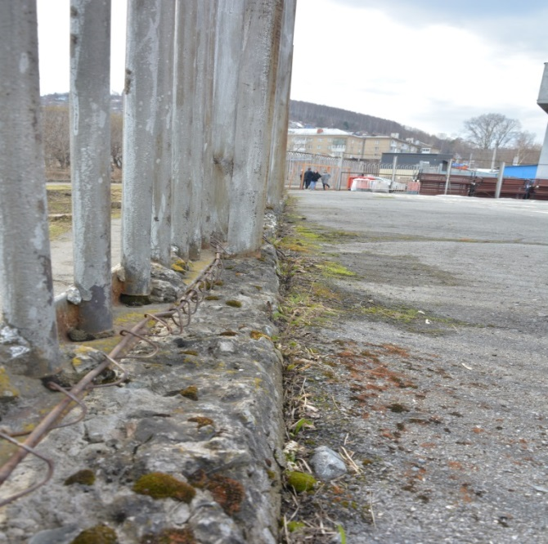 | 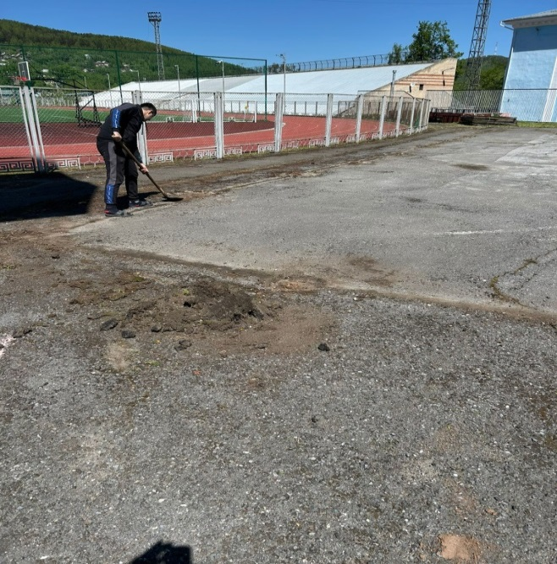
 | 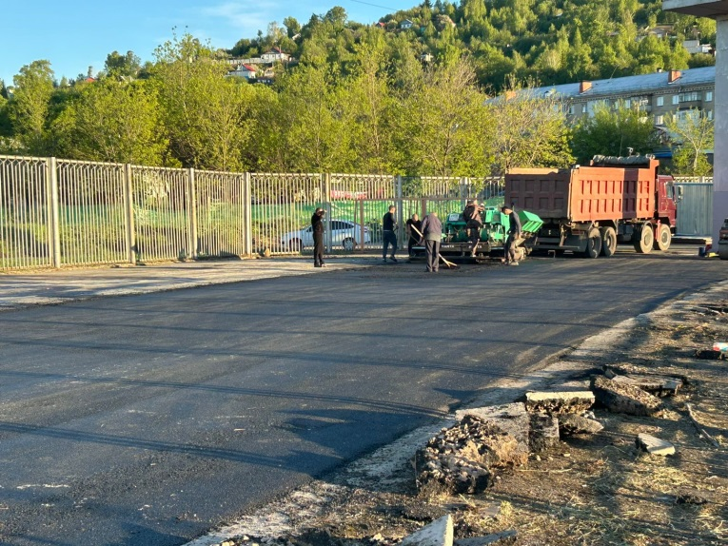
 | 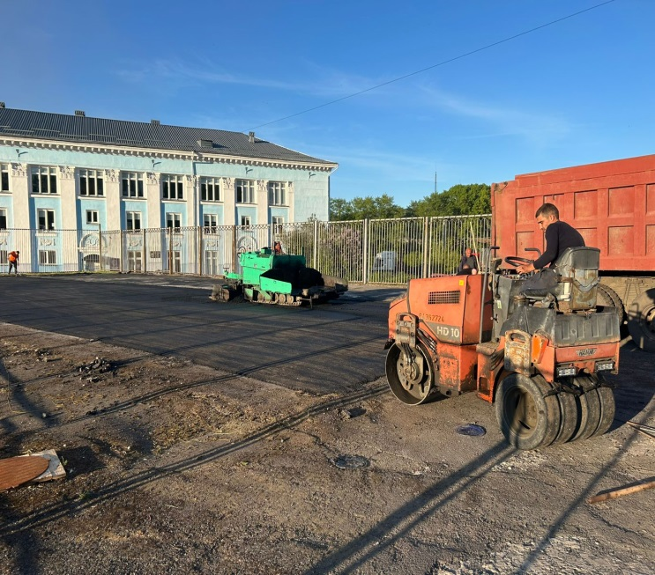
Выполнены работы по разметке и выравниванию территории, проводятся работы по укладке асфальтного покрытия.
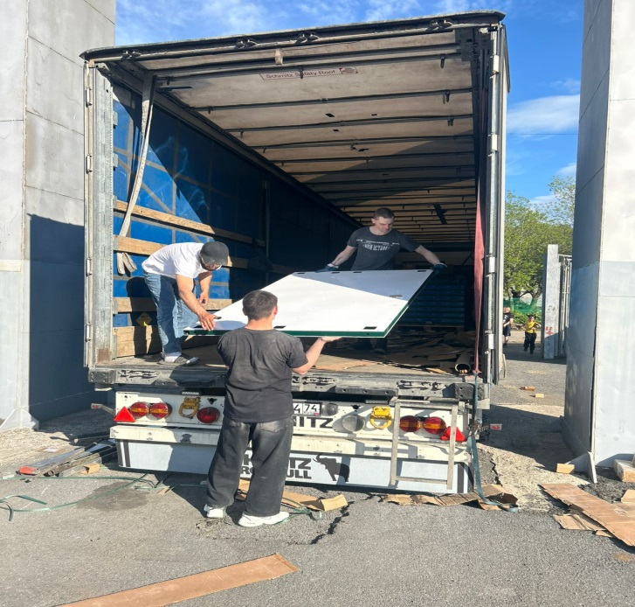
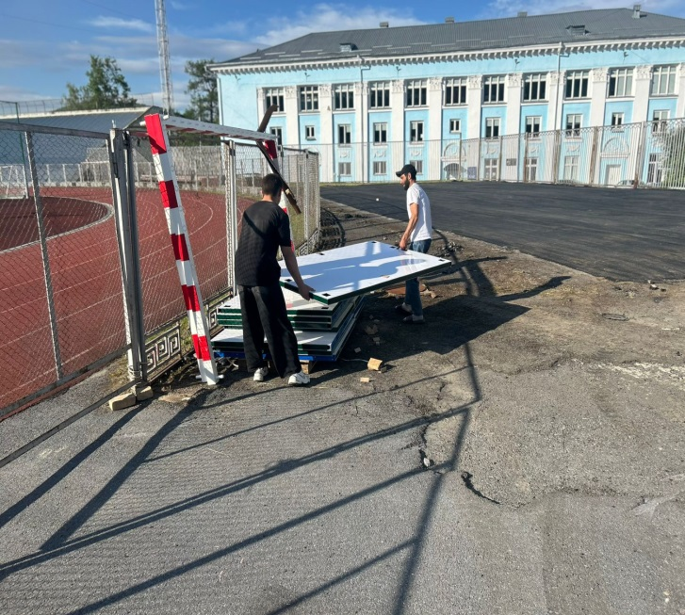
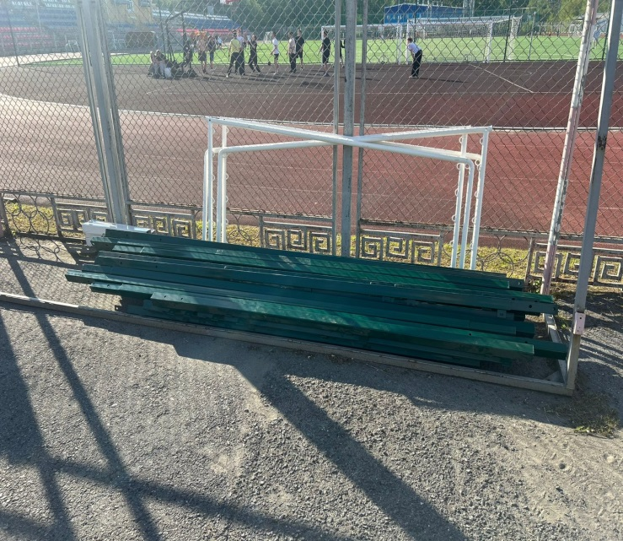
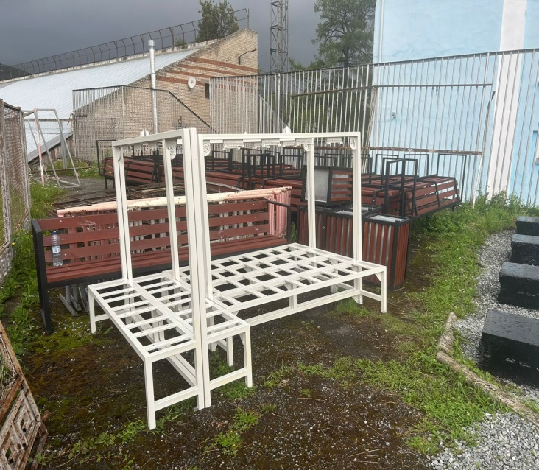
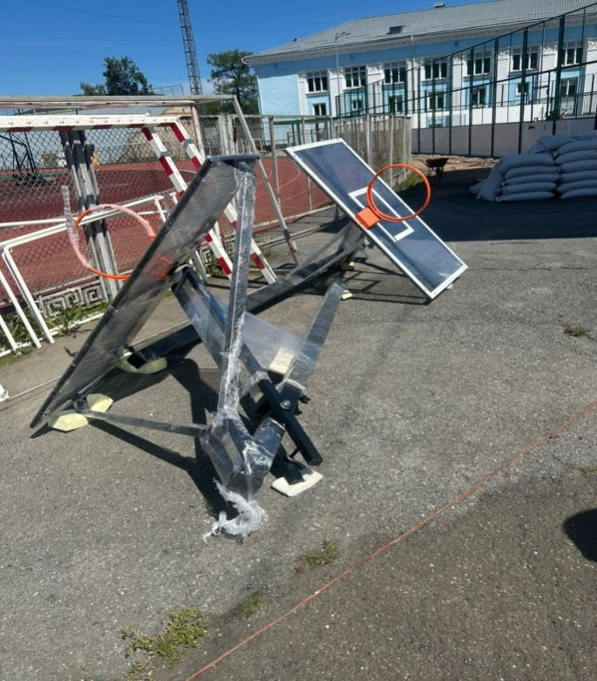

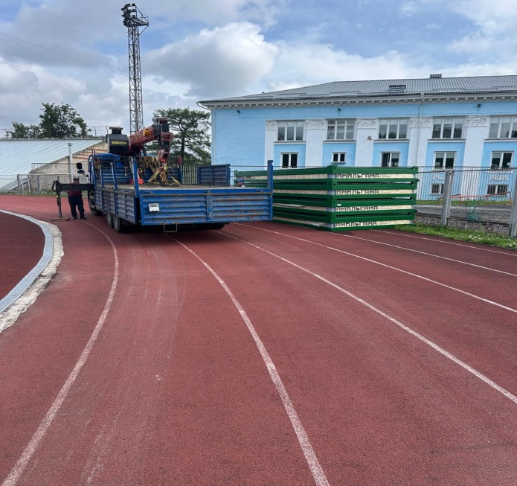

Доставлено новое ограждение для корта, каркасы скамей, спортивное оборудование для баскетбольно-волейбольной площадки, также доставлены модульные здания.
 | 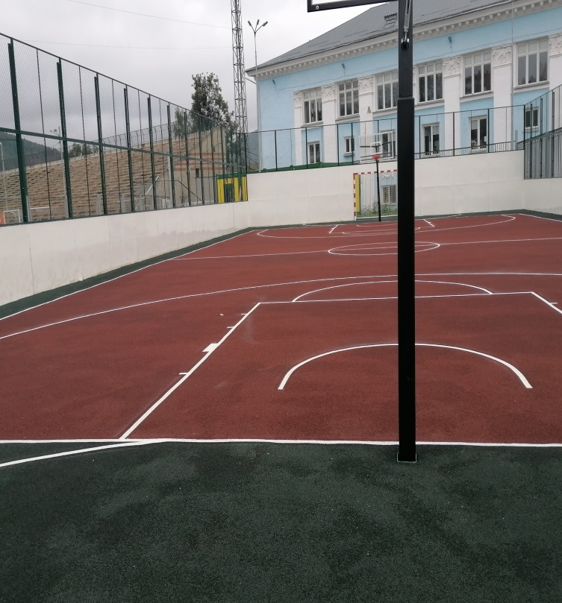
Выполнены работы по укладке резинового покрытия корта, нанесена разметка, установлены спортивное оборудование и новое ограждение корта.

До | После
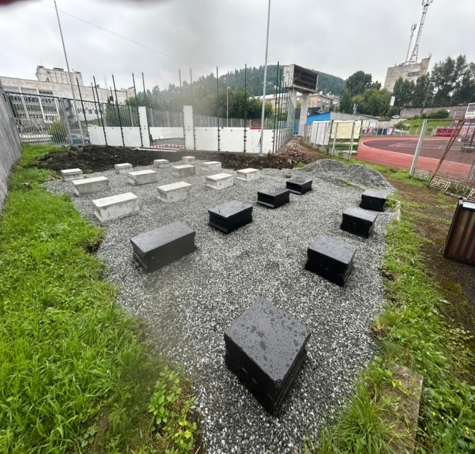

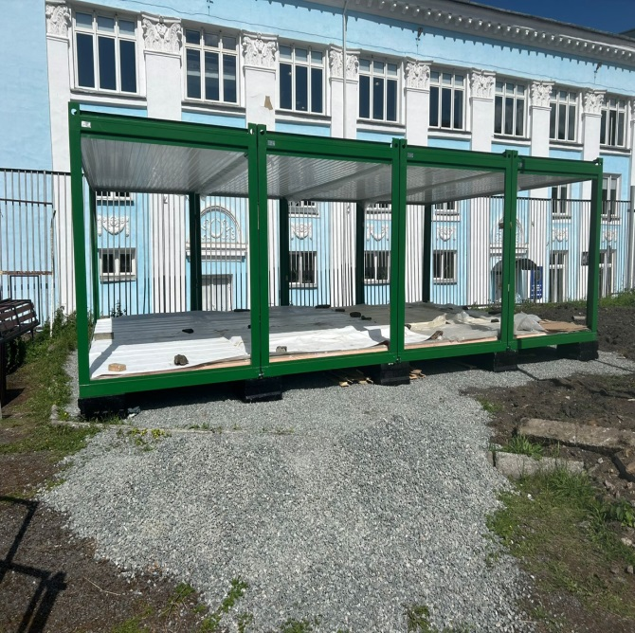

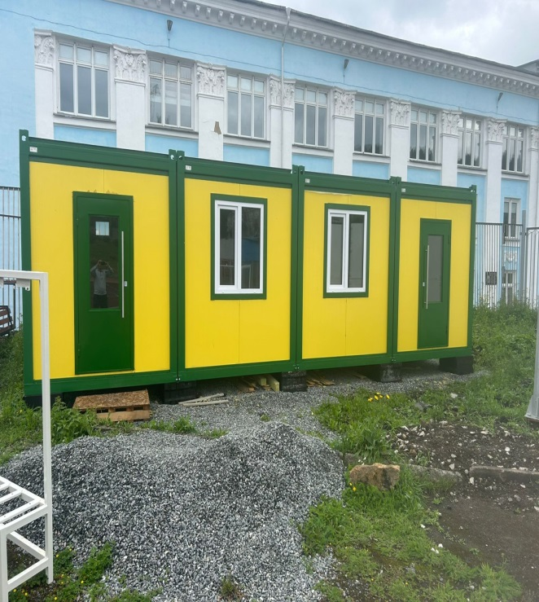

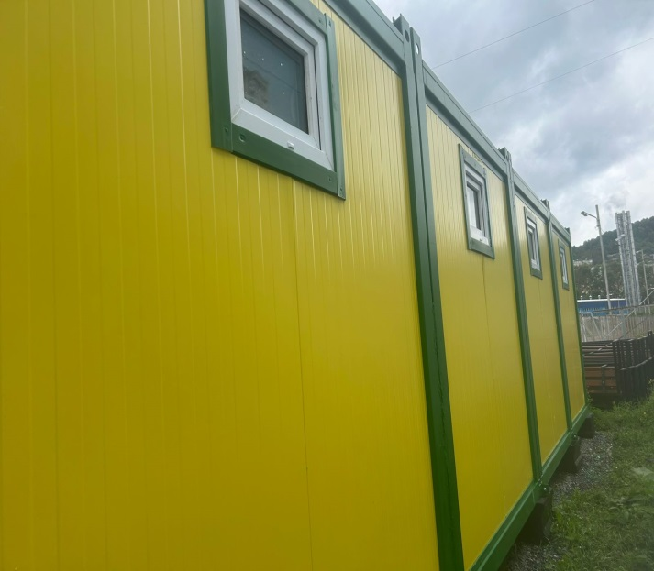

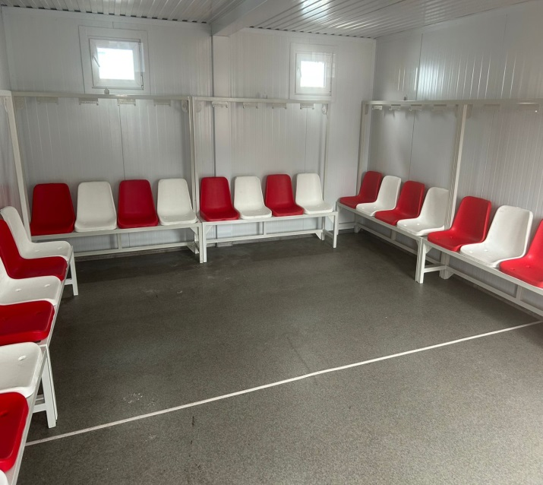

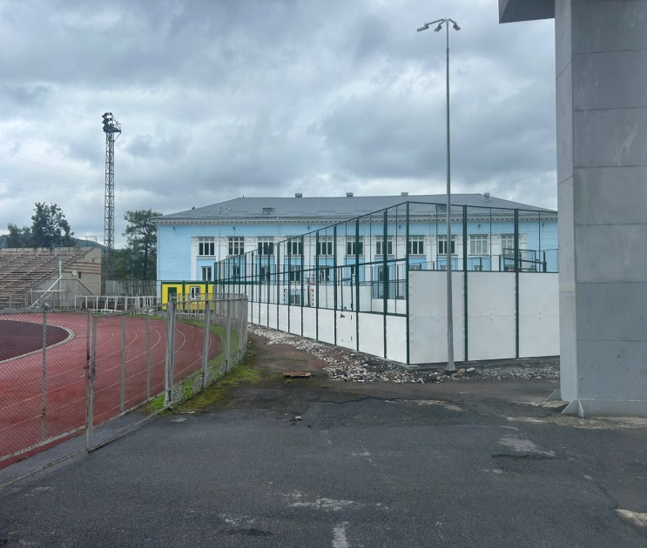

Выполнен монтаж модульных зданий, спортивные скамейки укомплектованы сиденьями и установлены в модульных зданиях. На территории спортивного корта установлено освещение.

